教职工代表大会提案系统
使用说明——代表篇

目录

1.登录提案系统的方式.................................2
2.首次登录注意事项..........................................4
2.1首页看板.........................................4
2.2流程说明......................................4
2.3用户角色：代表....................................5
2.4主要功能....................................5
3.撰写提案...........................................6
3.1撰写提案.........................................6
3.2邀请附议人........................................7
4.附议提案................................................8
5.满意度反馈......................................9

1.登录提案系统的方式

点击“福州大学网上办事服务大厅”，打开统一身份认证，输入工号和密码。
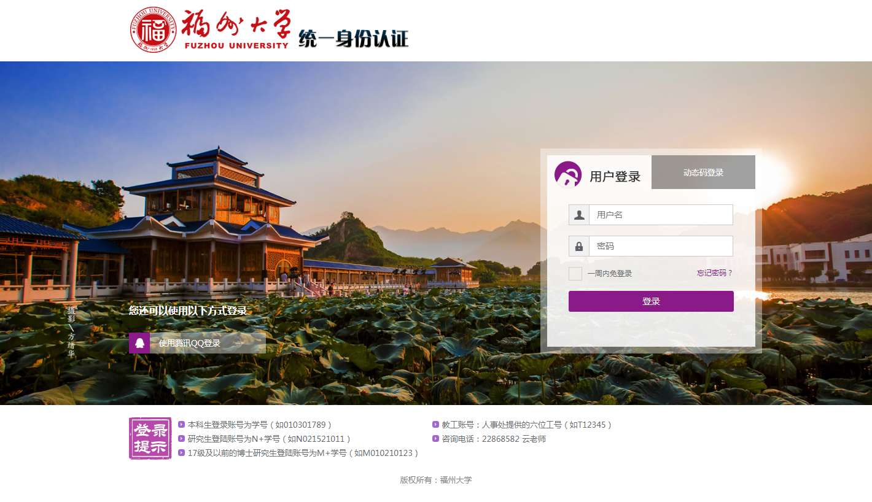
在【常用链接】或点击【可用应用】,找到【教代会提案系统】
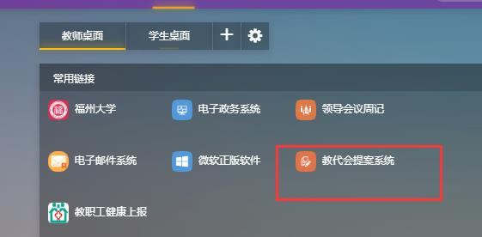

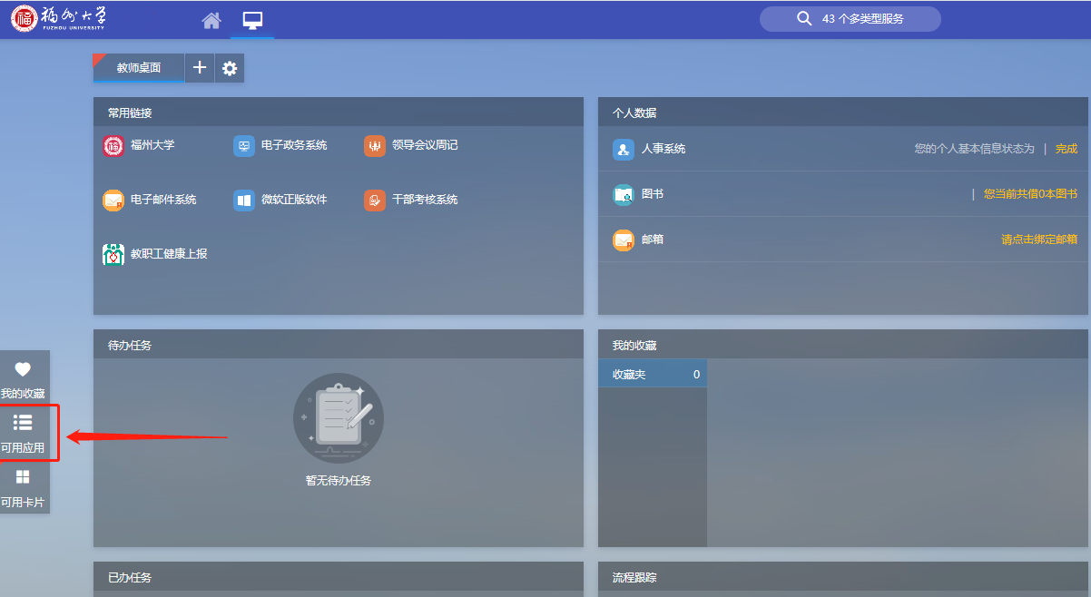

点击【全部】，找到【教代会提案系统】。

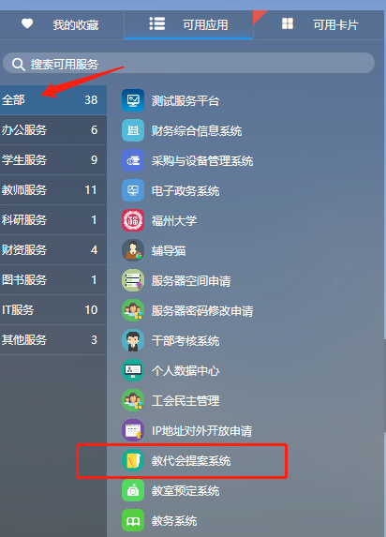

2.首次登录注意事项
2.1首页看板
首页左边是菜单栏，您可以通过点击菜单栏上的各个栏目来使用相关功能。首页的右半部分是您的待办事宜，所有需要您操作的提案都会显示在这里。
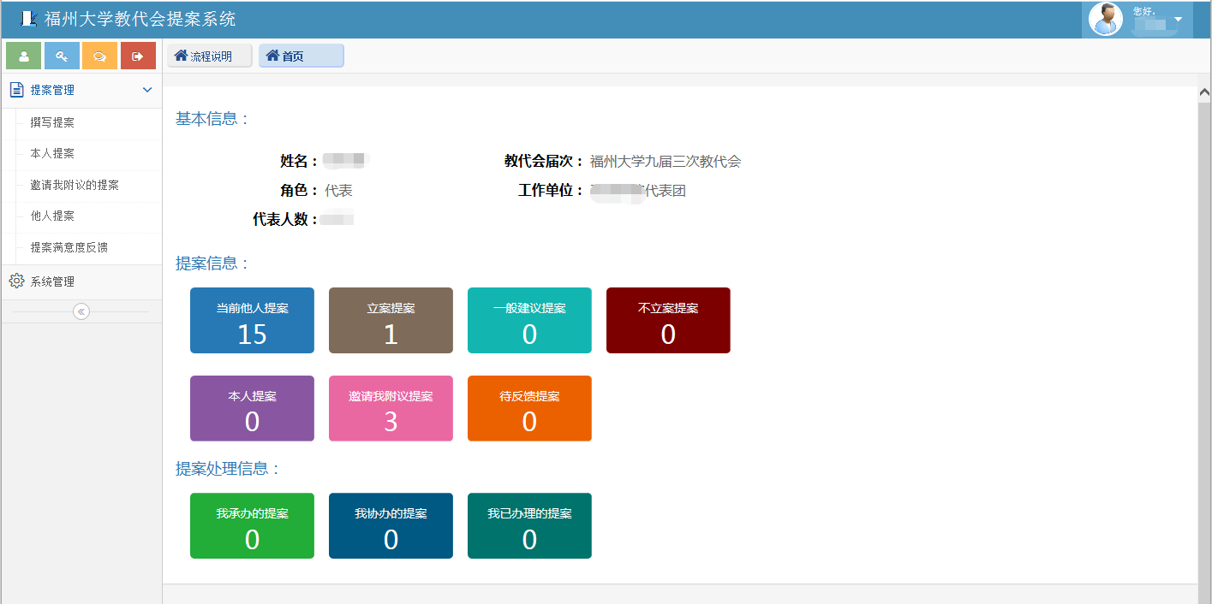

2.2流程说明
点击【流程说明】可以看到提案系统中的处理流程。
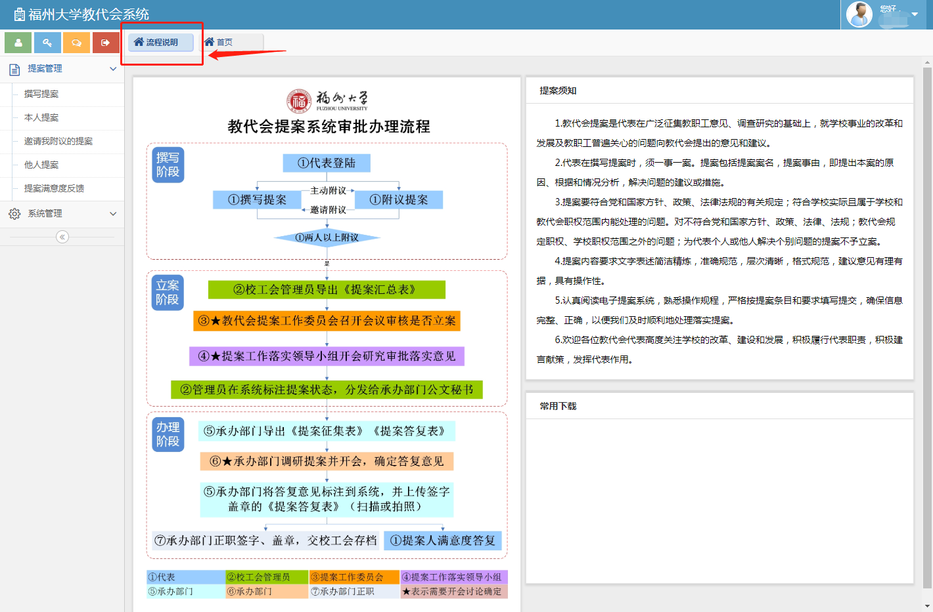

2.3用户角色：代表
2.4主要功能：
代表使用到的功能有以下三项：
（1）撰写提案；
（2）附议提案；
附议提案，分为主动附议、邀请附议两种。
主动附议：代表登录提案系统后，可以查看其他代表的提案。对符合自己观点的提案进行主动附议。
邀请附议：代表撰写提案时，可以主动邀请其他代表或者其他教职工附议本人提案。
（3）对办理结果做出满意度反馈。

3.撰写提案
3.1撰写提案
点击菜单栏的【提案管理】→【撰写提案】，右边则显示出撰写提案的界面，如下图所示：
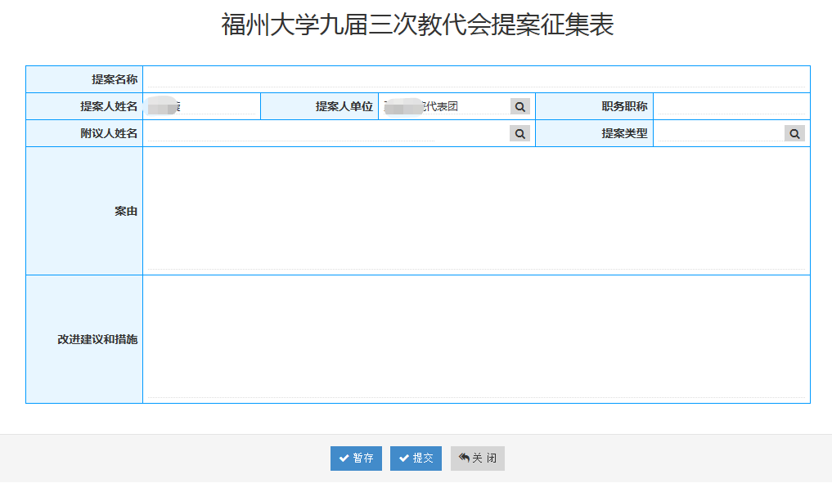

在“提案名称”中输入提案的标题，然后为提案选择一个分类，在“案由”中输入此提案所需反映的问题，“建议或措施”中输入您对您所反映的问题的一些建议与可行性措施。
提示：为了避免输入时间过长、网络等原因引起系统超时或提交失败，建议先在Word中写好“提案事由”与“建议或措施”后再粘贴到输入框。
在填好以上内容后，您有以下两种选择：
- 暂存：如果您的提案还没完全写好，可以先保存为草稿，这样其他代表无法看见您的草稿，您也可以下次再进行修改。
- 提交：当您写的提案确认无误后就可以点击“提交”，提交后其他代表可以查看您的提案并进行附议。注意：一旦提交后将无法更改提案的内容，因此请仔细确认提案正确无误后再提交。
如果您想对保存为草稿的提案进行修改，可以点击菜单栏的“本人提案”然后在右边出现的界面中点击“编辑”进行修改。
删除说明：提交的提案在未进入提案流程前可以删除，如果有代表附议了提案或者提案秘书分类处理了提案，则提案无法删除。如果确需删除提案，请联系提案委秘书：22865064，13960906300 张老师，通过后台处理。
3.2邀请附议人
代表撰写提案时，点击“附议人姓名”右侧的按钮，即可选择附议人。
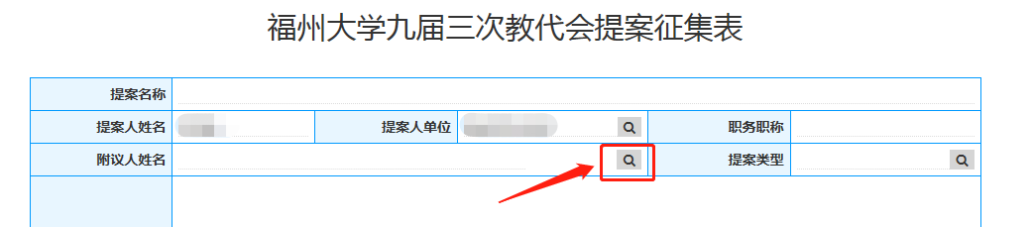

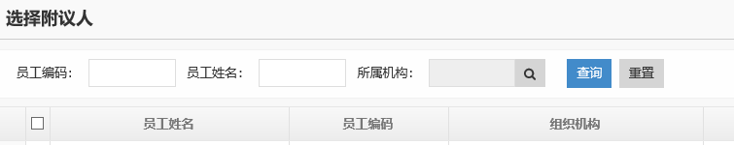
提示：选择附议人时，可在【员工姓名】输入教工名字，然后点击【查询】，在工号前的复选框中打钩。必须邀请三名以上附议人，并一次性将附议人全部选中后，最后点击【确定】按钮。

4.附议提案
点击菜单栏中“他人提案”查看其他代表提出的所有提案列表。点击“主动附议”查看提案详细内容，并决定是否附议。
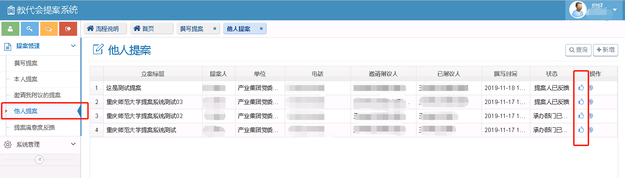
点击提案表下面的【是否附议】，并填写理由。
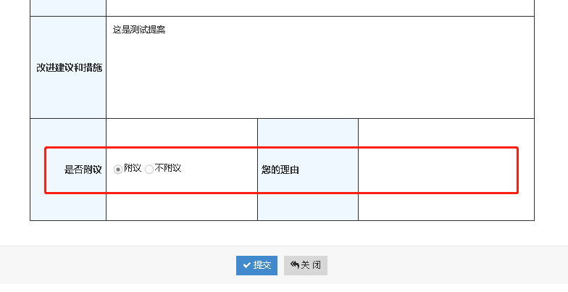

5.满意度反馈
对于本人提出的提案，经相关部门办理答复后，您可以对办理的结果进行评审，有三个选项可选择：满意、基本满意、不满意，也可撰写其它意见。
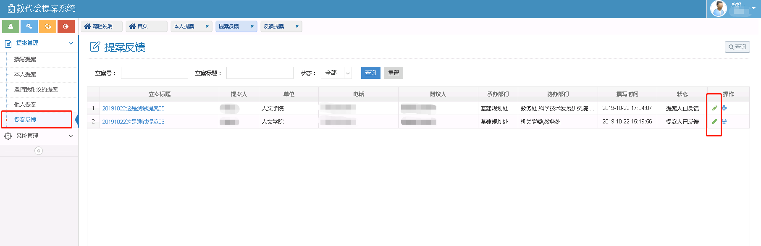
反馈办理结果界面如图：
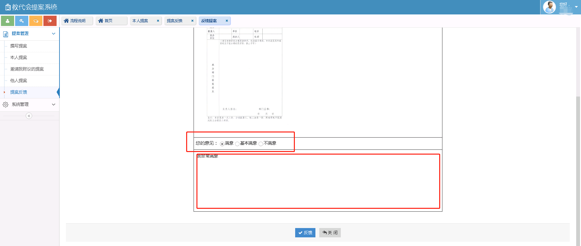

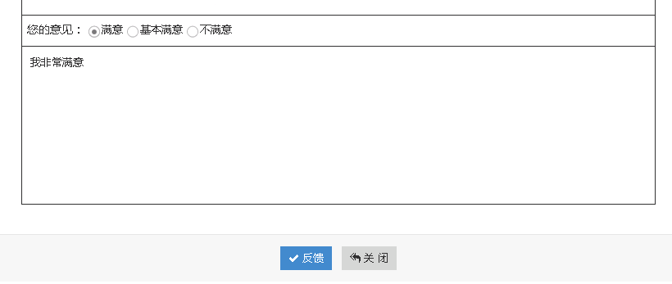
选择意见后点击“确定”即完成操作。

